Простое руководство по устройствам свободной энергии

обзор
Эта электронная книга содержит большую часть того, что я узнал об этом предмете после нескольких лет исследований. Я не пытаюсь вам что-либо продать, и я не пытаюсь вас ни в чем убедить. Когда я начал изучать эту тему, там было очень мало полезной информации, и всё, что было вокруг, было погребено в непонятных патентах и ​​документах. Моя цель здесь - облегчить вам поиск и понимание некоторых соответствующих материалов, доступных сейчас. То, во что вы верите, зависит от вас самих, и это не моё дело. Позвольте мне подчеркнуть, что почти все устройства, обсуждаемые на следующих страницах, являются устройствами, которые я лично не создавал и не тестировал. Это займёт несколько жизней, и это никоим образом не будет практическим вариантом. Следовательно, хотя я считаю, что всё сказанное является полностью точным и правильным, вы должны относиться ко всему как к «слуху» или мнению.
Братьям Райт сказали, что самолеты не могут летать, потому что они тяжелее воздуха. Это было широко распространённое мнение. Братья Райт наблюдали за летящими птицами, и, поскольку, несомненно, птицы значительно тяжелее воздуха, стало ясно, что широко распространенное мнение было совершенно неверным. Исходя из этого, они разработали самолеты, которые летали на отлично.
Прошли годы, и технология, созданная братьями Райт, и их тщательные научные измерения и обоснованная теория, превратились в «науку» о воздухоплавании. Эта наука широко использовалась для проектирования и создания очень успешных самолетов, и «аэронавтика» приобрела ауру «закона».
К сожалению, кто-то применил аэронавигационные расчеты к полёту шмелей и обнаружил, что согласно аэронавтике шмели не могли летать, поскольку их крылья не могли генерировать достаточную подъёмную силу, чтобы оторваться от земли. Это было проблемой, так как было вполне возможно наблюдать, как пчёлы летают очень компетентно. Итак, «законы» аэронавтики гласили, что пчёлы не могут летать, но пчёлы действительно летают.
Значит ли это, что законы аэронавтики были бесполезны? Конечно, нет - эти «законы» использовались годами и доказали свою ценность, производя превосходные самолеты. Что он действительно показал, так это то, что «законы» аэронавтики ещё не охватывали каждый случай и должны были быть расширены, чтобы охватить способ, которым пчёлы летают, то есть путем подъёма, создаваемого турбулентным воздушным потоком.
Очень важно осознавать, что то, что называют научными «законами», является просто лучшими работающими теориями в настоящее время, и практически точно необходимо, чтобы эти «законы» нужно было модернизировать и расширять по мере проведения дальнейших научных наблюдений и дальнейшего развития. факты раскрыты.
Следует подчеркнуть, что данный материал предназначен для предоставления вам информации и только этой информации. Если вы решите, основываясь на том, что вы читаете здесь, создать какое-либо устройство или другое устройство, вы делаете это исключительно на свой страх и риск и под свою ответственность. Например, если вы возьмёте тяжелую коробку, а затем уроните её на носок, это будет полностью вашей ответственностью (вы должны научиться быть более осторожным), и никто, кроме вас, не несёт никакой ответственности за вашу травму, или любая потеря дохода, вызванная, пока Ваш палец ноги восстанавливается. Позвольте мне усилить это, заявив, что я не гарантирую, что любое устройство или система, описанные в этом документе, работают так, как описано, или каким-либо другим образом, а также не утверждаю, что любая из следующей информации полезна каким-либо образом или что любое описанное устройство полезен любым способом или для любой цели вообще. Кроме того, позвольте мне подчеркнуть, что я не призываю вас фактически сконструировать любое устройство, описанное здесь, и тот факт, что предоставлены очень подробные сведения о конструкции, не следует истолковывать как моё побуждение вас физически сконструировать любое устройство, описанное в этом документе. Вы можете считать это художественным произведением, если решите это сделать.
Я прошу прощения, если эта презентация кажется очень элементарной, но цель состоит в том, чтобы сделать каждое описание как можно более простым, чтобы все могли его понять, включая людей, чей родной язык не является английским. Если вы не знакомы с основными принципами электроники, прочитайте, пожалуйста, простое пошаговое руководство по электронике в главе 12, которое предназначено, чтобы помочь начинающим в изучении этого предмета.
На данный момент - в первые годы двадцать первого века - мы достигли того момента, когда нам нужно осознать, что некоторые «законы» науки не охватывают каждый случай, и хотя они были очень полезны в прошлом они должны быть расширены, чтобы охватить некоторые случаи, которые были исключены до сих пор.

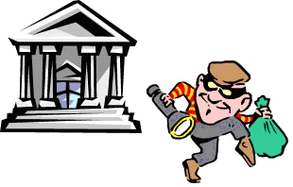
Например, предположим, что грабитель банка ворвался в банк и украл там все наличные. Сколько он мог взять? Ответ: «каждая монета и каждая банкнота». Предел - это сумма всех наличных денег в здании. Это и есть «Закон» Сохранения Энергии. То, что он говорит, очень просто - вы не можете взять больше, чем есть в начале. Это кажется довольно простым, не так ли?
В качестве другого примера рассмотрим стеклянный стакан, полностью заполненный водой. Используя здравый смысл, скажите, сколько воды можно вылить из стакана? Для целей этой иллюстрации, пожалуйста, примите во внимание, что температура, давление, гравитация и т. Д. Остаются неизмёнными на протяжении всего эксперимента.

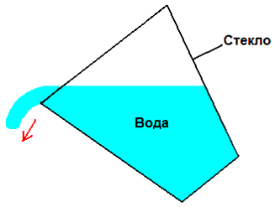

Ответ: «точный объём, содержащийся внутри тумблера». Согласовано. Это то, что говорит современная наука. Чтобы быть строго точным, вы никогда не сможете вылить всю воду, так как небольшое количество останется, смачивая внутреннюю часть стакана. Другой способ выразить это - сказать, что «эффективность» операции заливки не составляет 100%. Это типично для жизни в целом, где очень немногие, если таковые имеются, действия на 100% эффективны.
Итак, согласны ли мы с современным научным мышлением - максимальное количество воды, которое может вылиться из стакана, равно общему объёму внутри стакана? Это кажется простым и понятным, не так ли? Наука так думает и настаивает на том, что это конец истории, и ничто другое невозможно. Такое расположение называется «закрытой системой», поскольку рассматриваются только стекло, вода и гравитация.
Что ж, к сожалению для современного научного мышления, это не единственно возможная ситуация, и «закрытые системы» практически неизвестны в реальном мире. Главным образом, сделаны предположения, что эффекты чего-либо ещё вокруг будут нейтрализованы и в целом приведут к чистому нулевому эффекту. Это очень удобная теория, но, к сожалению, она не имеет оснований в реальности.
Давайте снова наполним наш стакан водой и снова начнём его выливать, но на этот раз мы расположим его под источником проточной воды:

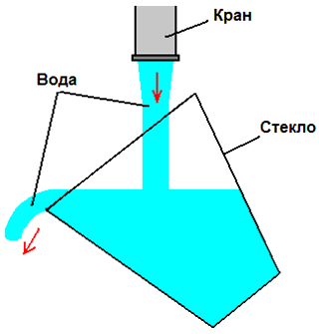

Итак, сколько воды можно вылить из стакана? Ответ: «в миллион раз больше объема тумблера». Но подождите, разве мы не сказали, что абсолютный предел воды, наливаемой из стакана, должен быть объёмом внутри стакана? Да, это именно то, что мы сказали, и это то, что говорит нынешнее учение о науке. Суть в том, что то, что говорит современная наука, на самом деле остаётся верным большую часть времени, но есть случаи, когда основное предположение о том, что это «закрытая система», просто не соответствует действительности.
Одним из распространённых заблуждений является то, что вы не можете получить больше энергии из системы, чем вкладываете в неё. Это неправильно, потому что предложение было тщательно сформулировано. Позвольте мне повторить это и на этот раз подчеркну ключевые слова: «вы не можете получить больше энергии из системы, чем вы вкладываете в неё». Если бы это было правдой, то было бы невозможно плавать на яхте по всему миру без сжигания топлива, и это было сделано много раз, и ни одна из движущей энергии не исходила от экипажей. Если бы это было так, то зерновая мельница, приводимая в движение водяным колесом, не смогла бы производить муку, поскольку мельник, конечно, не толкает жернова вокруг себя. Если бы это было правдой, никто бы не построил ветряные мельницы, не построил бы солнечные батареи или приливные электростанции.
В заявлении должно быть сказано: «Из системы не может быть извлечено больше энергии, чем вложено в неё или уже есть в ней», и это совсем другое утверждение. При плавании на яхте ветер обеспечивает движущую силу, которая делает путешествие возможным. Обратите внимание, что это среда, обеспечивающая власть, а не моряки. Ветер прибыл без того, чтобы им пришлось с этим что-либо делать, и гораздо меньше, чем 100% энергии ветра, достигающей яхты, фактически превращается в тягу вперед, способствуя плаванию. Значительная часть энергии, поступающей на яхту, в конечном итоге приводит к растяжению оснастки, созданию следа, созданию шума, толканию рулевого и т. Д. И т. Д. Эта идея о том, что из системы выходит не больше энергии, чем в неё подаётся, называется « Закон сохранения энергии », и он совершенно прав, несмотря на то, что он сбивает людей с толку.
«Устройства свободной энергии» или «Устройства энергии с нулевой точкой» - это названия, применяемые к системам, которые, по-видимому, производят более высокую выходную мощность, чем их входная мощность. Люди сильно склонны утверждать, что такая система невозможна, поскольку она противоречит Закону о сохранении энергии. Это не так. Если это произойдет, и будет доказано, что любая такая система работает, то «Закон» необходимо будет изменить, чтобы включить вновь обнаруженный факт. Никаких таких изменений не требуется, это просто зависит от вашей точки зрения.

Например, рассмотрим радиоприемник с кристаллами:

Глядя на это изолированно, мы, похоже, имеем систему свободной энергии, которая противоречит Закону Сохранения Энергии. Конечно, это не так, но если вы не просматриваете всю картинку целиком, вы видите устройство, которое имеет только пассивные компоненты и всё же которое (когда катушка имеет правильный размер) заставляет наушники генерировать вибрации, которые воспроизводят узнаваемую речь и музыка. Это похоже на систему, у которой нет энергии и которая вырабатывает энергию. Рассматривая отдельно, это было бы серьёзной проблемой для Закона Сохранения Энергии, но при рассмотрении с точки зрения здравого смысла, это не проблема вообще.

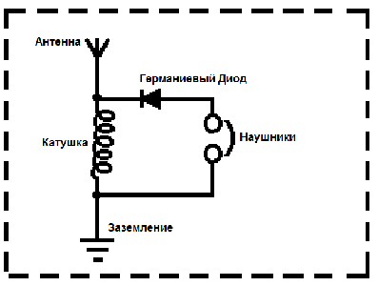

Вся картина такова:
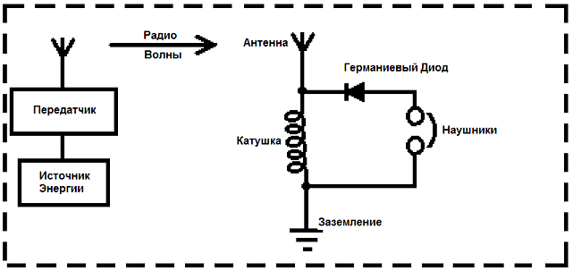

Питание подается на соседний передатчик, который генерирует радиоволны, которые, в свою очередь, вызывают небольшое напряжение в антенне кристаллического набора, который, в свою очередь, питает наушники. Мощность в наушниках намного, намного меньше, чем мощность, используемая для управления передатчиком. Совершенно определенно нет конфликта с законом сохранения энергии. Тем не менее, существует некоторое количество, называемое «Коэффициент Полезного Действия» или «КПД » для краткости. Это определяется как количество энергии, исходящей из системы, деленное на количество энергии, которое оператор должен поместить в эту систему, чтобы она работала. приведенном выше примере, в то время как эффективность радиоприемника с кристаллами намного ниже 100%, КПД выше 1. Это связано с тем, что владельцу радиостанции с радиоприемником вообще не нужно предоставлять

какую-либо мощность, чтобы она работала и все же он выводит энергию в виде звука. Поскольку входная мощность пользователя, необходимая для его работы, равна нулю, а значение «КПД» вычисляется путем деления выходной мощности на эту нулевую входную мощность, «КПД» фактически является бесконечностью. Эффективность и КПД - это разные вещи. Эффективность никогда не может превышать 100% и почти никогда не приближается к 100% из-за потерь, понесенных любой практической системой.

В качестве другого примера рассмотрим электрическую солнечную панель:

В качестве другого примера рассмотрим электрическую солнечную панель:

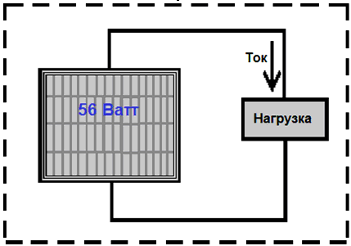

Опять же, если смотреть отдельно, это выглядит (и фактически является) устройством свободной энергии, если оно установлено вне помещения при дневном свете, так как ток подается на нагрузку (радио, батарея, вентилятор, насос или что-то еще) без пользователь, обеспечивающий любую входную мощность. Опять же, Есть энергия на выходе без видимой энергии на входе. Попробуйте в темноте, и вы получите другой результат, потому что вся картина:

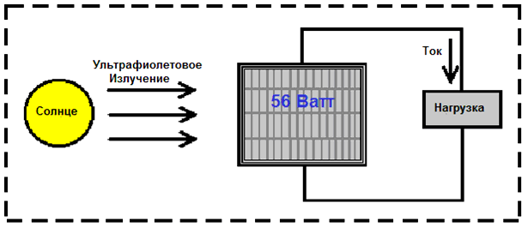

Энергия, которая питает солнечную панель, исходит от солнца. Только около 17% энергии, поступающей на солнечную панель, преобразуется в электрический ток. Это, безусловно, не является нарушением закона сохранения энергии. Это необходимо объяснить более подробно. Закон сохранения энергии применяется к закрытым системам и только к закрытым системам. Если из окружающей среды поступает энергия, то Закон Сохранения Энергии просто не применяется, если вы не учитываете энергию, поступающую в систему из вне.
Люди иногда говорят о «чрезмерной единичности», когда говорят об эффективности системы. С точки зрения эффективности не существует такого понятия, как «чрезмерная единичность», поскольку это означало бы, что из системы выходило больше энергии, чем количество энергии, поступающей в систему. Наш надежный грабитель банков, упомянутый выше, должен был бы вынуть из банковского хранилища больше денег, чем было на самом деле, и это физически невозможно. Во всех практических системах всегда есть некоторые потери, поэтому КПД всегда составляет менее 100% мощности, поступающей в систему. Другими словами, эффективность любой практической системы всегда равна меньше чем 1:1.
Однако вполне возможно иметь систему с большей выходной мощностью, чем входная мощность, которую мы должны подать в неё, чтобы она работала. Возьмите солнечную панель, упомянутую выше. У неё ужасно низкая эффективность - около 17%, но нам не нужно предоставлять ему какую-либо мощность, чтобы заставить её работать. Следовательно, когда она находится на солнечном свете, её коэффициент производительности («КПД») - это выходная мощность (скажем, 50 Вт), деленная на входную мощность, необходимую для её работы (ноль ватт), которая равна бесконечности. Итак, наша скромная, хорошо известная солнечная панель имеет ужасную эффективность 17%, но в то же время она имеет КПД бесконечности.
Фактическая ситуация такова, что мы сидим в огромном поле энергии, которое мы не можем видеть. Это эквивалентно ситуации для кристаллического набора, показанного выше, за исключением того, что энергетическое поле, в котором мы находимся, очень, очень намного сильнее, чем радиоволны от радиопередатчика. Проблема в том, как использовать энергию, которая свободно доступна вокруг нас, и заставить её выполнять полезную для нас работу. Это определенно можно сделать, но это не так просто сделать.

Некоторые люди думают, что мы никогда не сможем получить доступ к этой энергии. Не так давно считалось, что никто не может ездить на велосипеде быстрее, чем 25 Км в час, потому что давление ветра на лицо гонщика задушит его. Сегодня многие люди ездят на велосипеде гораздо быстрее, чем это, не задыхаясь - почему? - потому что первоначальное негативное мнение было неверным.
Не так давно считалось, что металлические самолёты никогда не смогут летать, потому что металл намного тяжелее воздуха. Сегодня самолёты весом в сотни тонн летают ежедневно. Зачем? - потому что первоначальное негативное мнение было неверным.
На этом этапе, вероятно, стоит объяснить основы энергии нулевой точки. Каждый кубический сантиметр нашей окружающей среды кипит энергией, настолько, что если бы она была преобразована с использованием уравнения Оливера Хевисайда (сделанного известным Альбертом Эйнштейном), E = mC2 (то есть энергия = масса, умноженная на очень большое число), то это произведет столько материи, сколько может увидеть самый мощный телескоп. Вы не можете видеть энергию. Хорошо, тогда почему вы не можете измерить энергию? Ну, на самом деле две причины: во-первых, нам никогда не удавалось разработать прибор, который мог бы измерять эту энергию, и, во-вторых, энергия невероятно быстро меняет направление, миллиарды и миллиарды раз в секунду.
Там так много энергии, что частицы материи просто всплывают, а затем снова всплывают. Половина этих частиц имеет положительный заряд, и половина из них имеет отрицательный заряд, и, поскольку они равномерно распределены в трехмерном пространстве, общее среднее напряжение равно нулю.

Итак, если напряжение равно нулю, что это за источник энергии? Ответом будет «нет», если вы оставите его в естественном состоянии. Тем не менее, можно изменить случайный характер этой энергии и превратить ее в источник неограниченной, вечной энергии, которая может быть использована для всего, что мы сегодня используем для электроснабжения - для питания двигателей, освещения, обогревателей, вентиляторов, насосов. ... вы называете это, сила для взятия.
Итак, как вы изменяете естественное состояние энергии в нашей среде? На самом деле, довольно легко. Все, что нужно, это положительный заряд и отрицательный заряд, достаточно близко друг к другу. Батарея будет делать то же самое, как и генератор, а также антенна и земля, как и электростатическое устройство, подобное электростатической машине Вимшерста. Когда вы генерируете плюс и минус, это влияет на энергию окружающей среды. Теперь вместо полностью случайных плюсовых и минусовых заряженных частиц, появляющихся повсюду, созданный вами Плюс окружен сферой минусовых заряженных частиц, возникающих вокруг него. Кроме того, созданный вами Минус окружен облаком сферической формы, состоящим из частиц плюс заряда, которые появляются вокруг него. Технический термин для этой ситуации - «нарушенная симметрия», которая является просто причудливым способом сказать, что распределение заряда квантовой пены больше не является равномерно распределенным или «симметричным». Попутно, причудливое техническое название для ваших плюсов и минусов рядом друг с другом, это «диполь», который является просто техногенным способом сказать «два полюса: плюс и минус» - разве не жаргон замечателен?
Итак, просто чтобы понять это, когда вы делаете батарею, химическое воздействие внутри батареи создает клемму плюс и минус. Эти полюса фактически искажают местную среду вокруг вашей батареи и заставляют огромные потоки энергии излучаться во всех направлениях от каждого полюса батареи. Почему батарея не разряжается? Потому что энергия течет из окружающей среды, а не от батареи. Если бы вас учили основам физики или теории электрики, вам, вероятно, сказали, что батарея, используемая для питания любой цепи, снабжает поток электронов, который течет вокруг цепи. Извините,но это совсем не так. Что действительно происходит, так это то, что батарея образует «диполь», который толкает местную среду в неуравновешенное состояние, которое выливает энергию во всех направлениях, и часть этой энергии из окружающей среды течет по цепи, присоединённой к батарее. Энергия не приходит от батареи.

Итак, почему батарея разряжается, если из нее не берется энергия для питания цепи? Ах, это действительно глупая вещь, которую мы делаем. Мы создаем замкнутую цепь (потому что это то, что мы всегда делали), где ток течет по цепи, достигает другой клеммы батареи и немедленно разрушает «диполь» батареи. Все останавливается на месте. Среда снова становится симметричной, огромное количество легко доступной свободной энергии просто исчезает, и вы возвращаетесь туда, откуда начали. Но, не отчаивайтесь, наша надежная батарея немедленно снова создает терминалы Плюс и Минус, и процесс начинается заново. Это происходит так быстро, что мы не видим перерывов в работе схемы, и именно постоянное воссоздание диполя приводит к тому, что батарея разряжается и теряет свою мощность. Позвольте мне повторить еще раз: батарея не обеспечивает ток, который питает цепь, она никогда не имеет и никогда не будет - ток течет в цепь из окружающей среды.

Что нам действительно нужно, так это метод отвода энергии, поступающей из окружающей среды, без постоянного разрушения диполя, который подталкивает окружающую среду к подаче энергии. Это немного сложнее, но это было сделано. Если вы можете сделать это, то вы подключаетесь к неограниченному потоку неисчерпаемой энергии, без необходимости предоставлять какую-либо входную энергию для поддержания потока энергии. Попутно, если вы хотите проверить детали всего этого, Ли и Ян были удостоены Нобелевской премии по физике в 1957 году за эту теорию, которая была подтверждена экспериментом в том же году. Эта электронная книга содержит схемы и устройства, которые успешно используют эту энергию.

Сегодня многим людям удалось использовать эту энергию, но очень мало коммерческих устройств легко доступны для домашнего использования. Причина этого скорее человеческая, чем техническая. Более 10 000 американцев создали устройства или идеи для устройств, но ни один из них не достиг коммерческого производства из-за противодействия влиятельных людей, которые не хотят, чтобы такие устройства были в свободном доступе. Один из методов - классифицировать устройство как «Опасное для Национальной Безопасности США». Если это будет сделано, разработчик не сможет ни с кем поговорить об устройстве, даже если у него есть патент.

Он не может производить или продавать устройство, даже если он его изобрёл. Следовательно, вы найдете много патентов на совершенно работоспособные устройства, если вы потратите время и силы на их обнаружение, хотя большинство этих патентов никогда не увидят свет, так как данные устройства были изяты для личного пользования теми самыми людьми которые издают фиктивные классификации «Национальная безопасность». В других словах эти люди перечат самим себе. Сами пользуются устройствами и в то же время говорят другим людям что использование данных устройств опасно для национальной безопасности США.
Если вы чувствуете, что эта оппозиция свободной энергии и связанным с ней технологиям является плодом моего воображения и что люди, которые заявляют, что более 40 000 патентов на устройства свободной энергии уже подавлены, то, пожалуйста, рассмотрите этот отрывок из напоминания Патенту 2006 года о патентах. Сотрудники офиса в Америке выделяют все патенты, связанные со свободной энергией и любыми смежными вопросами, и передают эти патентные заявки своему руководителю для рассмотрения по-разному для всех других патентных заявок:

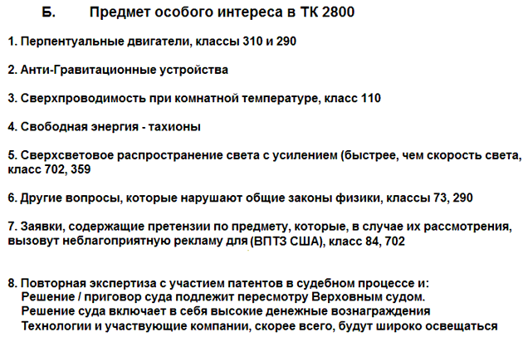

Здесь «ВПТЗ» - это Бюро по патентам и товарным знакам США, которое является частной коммерческой компанией, созданной для того, чтобы зарабатывать деньги для своих владельцев.
Цель этой электронной книги - представить факты о некоторых из этих устройств и, что более важно, где это возможно, объяснить общие сведения о том, почему и как функционируют системы такого типа. Как было сказано ранее, цель этой книги не в том, чтобы убедить вас в чем-либо, а просто в том, чтобы представить вам некоторые факты, которые не так легко найти, чтобы вы могли составить собственное мнение по этому вопросу.
Наука, преподаваемая в школах, колледжах и университетах в это время, устарела и нуждается в серьезном обновлении. Это не происходило в течение некоторого времени, так как люди, которые получают огромную финансовую прибыль, сделали это своим бизнесом, чтобы предотвратить сколько-нибудь значительный прогресс в течение многих лет. Однако Интернет и бесплатный обмен информацией через него усложняют ситуацию. Что они не хотят, чтобы вы знали? Ну, а как насчёт того, что вам не нужно сжигать топливо, чтобы получить энергию? Шокирует, не так ли? Это звучит немного безумно для вас? Ну, оставайтесь и начинайте думать.
Предположим, вы должны были накрыть лодку множеством солнечных батарей, которые использовались для зарядки большого блока батарей внутри лодки. И если эти батареи использовались для работы электродвигателей, вращающихся гребных винтов, которые ведут лодку вперёд. Если это солнечная погода, как далеко вы могли бы пойти? Насколько лодка может путешествовать, пока солнце взошло, и если батарея большая, вероятно, большую часть ночи.

На рассвете следующего дня вы можете продолжить свое путешествие. Океаны были пересечены, делая это. Сколько топлива сжигается для питания лодки? Нисколько!! Абсолютно нет топлива вообще. И тем не менее, это твердое убеждение, что вам нужно сжечь топливо, чтобы получить энергию.
Да, конечно, вы можете получить энергию от химической реакции сжигания топлива - в конце концов, мы заливаем топливо в баки транспортных средств, «чтобы они поехали», и мы сжигаем масло в системах центрального отопления зданий. Но главный вопрос: «Должны ли мы?», А ответ - «Нет». Так почему мы это делаем? Потому что в настоящее время нет альтернативы. Почему нет альтернативы в настоящее время? Потому что люди, получающие невероятно большую финансовую прибыль от продажи этого топлива, убедились, что альтернативы нет. В течение многих десятилетий мы были лжецами в этом деле, и нам пора отказаться от этого. Давайте посмотрим на некоторые из основных фактов:
Позвольте мне начать с представления некоторых фактов об электролизе. Электролиз воды осуществляется путем пропускания электрического тока через воду, в результате чего она распадается на газообразный водород и кислородный газ. Этот процесс был детально исследован Майклом Фарадеем, который определил наиболее энергоэффективные возможные условия для электролиза воды. Фарадей определил количество электрического тока, необходимое для разрушения воды, и его результаты приняты в качестве научного стандарта для этого процесса.

Теперь мы сталкиваемся с проблемой, которую ученые отчаянно пытаются игнорировать или отрицать, поскольку у них ошибочное представление о том, что это противоречит Закону сохранения энергии, что, разумеется, не так. Проблема заключается в конструкции электролизера Боба Бойса из Америки, эффективность которого в двенадцать раз выше, чем максимально возможная добыча газа Фарадеем. Это ужасная ересь на научной арене, и средний ученый «по книге» очень взволнован и растерян. Нет необходимости в этом беспокойстве. Закон сохранения энергии остается неизменным, и результаты Фарадея не оспариваются. Однако требуется объяснение.

Для начала позвольте мне показать расположение стандартной электролизерной системы:

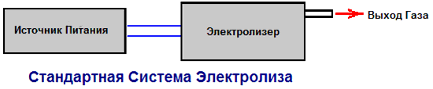

Здесь ток подается на электролизер от электросети. Поток тока вызывает разрушение воды, содержащейся в электролизере, что приводит к количеству газа, прогнозируемого Фарадеем (или меньше, если электролизер не спроектирован правильно и точно построен).
Боб Бойс, исключительно умный, проницательный и способный человек, разработал систему, которая выполняет электролиз воды с использованием энергии, получаемой из окружающей среды. На первый взгляд, дизайн Боба во многом похож на высококачественный электролизер (который он есть), но это гораздо больше. Практическая конструкция и рабочие детали дизайна Боба показаны в http://www.free-energy-info.tuks.nl/D9.pdf, но здесь давайте просто рассмотрим работу его системы в очень общих чертах.

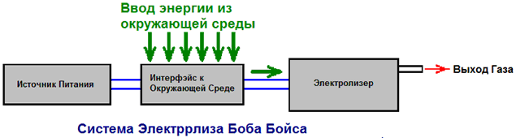

Здесь очень важное различие заключается в том, что энергия, поступающая в электролизер и вызывающая разрушение воды и выход газа, поступает почти исключительно из окружающей среды, а не из электроснабжения. Основная функция электроснабжения Боба заключается в питании устройства, которое потребляет энергию из окружающей среды. Следовательно, если вы предполагаете, что ток, поставляемый источником электропитания, составляет всю мощность, приводящую в действие электролизер, то у вас есть реальная проблема, потому что при правильной сборке и точной настройке электролизер Боба производит до 1200% максимальной эффективности установки по принципу Фарадея.
Это иллюзия. Да, электрический вход в точности соответствует измеренному. Да, выход газа в точности соответствует измеренному. Да, выход газа в двенадцать раз превышает максимум установки Фарадея. Но работа Фарадея и Закон сохранения энергии никоим образом не оспариваются, потому что измеренный электрический ток используется главным образом для питания интерфейса с окружающей средой, и почти вся энергия, используемая в процессе электролиза, поступает из локальной среды и не измеряется. Что мы можем сделать разумный вывод, так это то, что приток энергии из окружающей среды, вероятно, примерно в двенадцать раз превышает количество энергии, потребляемой от электроснабжения.

На данный момент у нас нет оборудования для измерения энергии окружающей среды. Мы находимся в том же положении, что и люди, у которых был электрический ток пятьсот лет назад - вокруг не было оборудования, которое можно было бы использовать для измерения. Это, конечно, не означает, что электрического тока в то время не существовало, просто мы не разработали никакого оборудования, способного выполнять измерение этого тока. Сегодня мы знаем, что эта энергия окружающей среды существует, потому что мы можем видеть эффекты, которые она вызывает, такие как работа электролизера Боба, зарядка батарей и т. Д., Но мы не можем измерить ее напрямую, поскольку она вибрирует под прямым углом к ​​направлению, в котором вибрирует электрический ток в. Говорят, что электрический ток вибрирует «поперечно», в то время как эта энергия нулевой точки вибрирует «продольно», и поэтому не оказывает влияния на приборы, которые реагируют поперечно, такие как амперметры, вольтметры и т. д.

Электролизер Боба Бойса, состоящий из 101 пластины, производит до 100 литров газа в минуту, и такая скорость производства может привести в действие двигатели внутреннего сгорания малой мощности. Автомобильный генератор прекрасно подходит для питания системы Боба, в результате получается транспортное средство, которое, по-видимому, работает на воде в качестве единственного топлива. Это не так, и нельзя сказать, что двигатель работает на произведенном газе. Да, он использует этот газ во время движения, но мощность, приводимая в движение автомобилем, поступает непосредственно из окружающей среды как неиссякаемый источник. Точно так же паровой двигатель не работает на воде. Да, в процессе используется вода, но мощность, которая запускается паровым двигателем, исходит от сжигания угля, а не от воды.

Основы "Свободной Энергии":

Вступление для новичка: давайте предположим, что вы никогда не слышали о свободной энергии раньше, и вам хотелось бы набросать набросок, что это такое, поэтому давайте начнем с самого начала.
У нас складывается впечатление, что люди, которые жили давным-давно, были не такими умными, как мы - в конце концов, у нас есть телевидение, компьютеры, мобильные телефоны, игровые приставки, самолеты… Но, и это большое «но», причина, по которой у них не было этих вещей, состоит в том, что наука не продвинулась достаточно далеко, чтобы эти вещи стали возможными. Это не означало, что люди, которые жили до нас, были не такими умными, как мы.
Вы, наверное, слышали о геометрии Пифагора, который жил сотни лет назад, и эта геометрия до сих пор используется в отдаленных районах, чтобы заложить фундамент для новых зданий. Вы, наверное, слышали об Архимеде, который выяснил, почему все плывет. Он жил более двух тысяч лет назад. Итак, как эти люди складываются против тебя и меня? Были ли они глупые люди?
Это довольно важный момент, потому что он демонстрирует, что совокупность научной информации позволяет многое, что раньше считалось невозможным. Этот эффект не ограничен веками назад. Возьмите 1900 год. Тогда мой отец был молодым, так что это не так давно. Прошло еще три года, прежде чем Орвилл и Уилбур Райт совершили свой первый полет «тяжелее воздуха», поэтому в 1900 году не было самолетов. Не было ни радиостанций, ни, безусловно, телевизионных станций, и вы бы не нашли телефон внутри дома. Единственными серьезными формами информации были книги и периодические издания или учебные заведения, которые опирались на знания учителей. Не было никаких машин, и самый быстрый вид транспорта для среднего человека был на скачущей лошади.
Сегодня трудно понять, как все было не так давно, но подойти ближе ко времени и оглянуться назад всего на пятьдесят лет. Затем люди, занимающиеся исследованиями в научных областях, должны были разработать и создать свои собственные инструменты, прежде чем они когда-либо начали экспериментировать в выбранных областях знаний. Они были изготовителями инструментов, стеклодувами, металлистами и т. Д., А также научными исследователями. В настоящее время в продаже имеются готовые измерительные приборы всех видов. У нас есть кремниевые полупроводники, которых у них не было, интегральные схемы, компьютеры и т. Д. И т. Д.
Важным моментом здесь является тот факт, что достижения в научной теории сделали возможным многие вещи, которые во времена моего отца считались довольно нелепыми. Однако нам нужно перестать думать, как будто мы уже знаем всё, что нужно знать, и то, что мы считаем «невозможным!». может когда-нибудь случиться. Позвольте мне попытаться проиллюстрировать это, отметив лишь несколько вещей, которые ещё в 1900 году отметили бы вас как «сумасшедшего критика», вещи, которые мы считаем само собой разумеющимся сегодня, потому что и только потому, что мы теперь знакомы с наука за каждой из этих вещей.

Определенность в 1900 году

Металлический самолет весом 350 тонн не может летать - все это знают !!

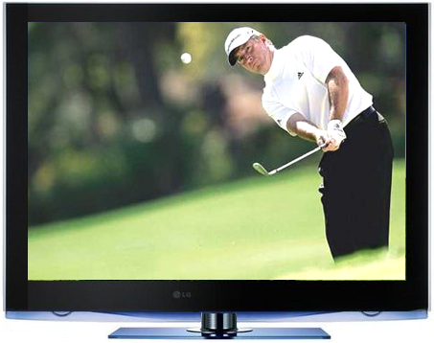
Вы не могли бы смотреть кого-то, кто в 1500 километрах от Вас — не говорите чуш!

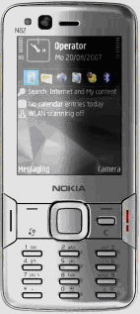
Нет! Конечно, вы не можете говорить с кем-то, кто живет в другой стране, если вы не посетите их!

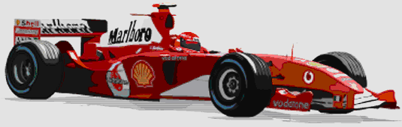

Самый быстрый способ путешествовать - это скачущая лошадь.

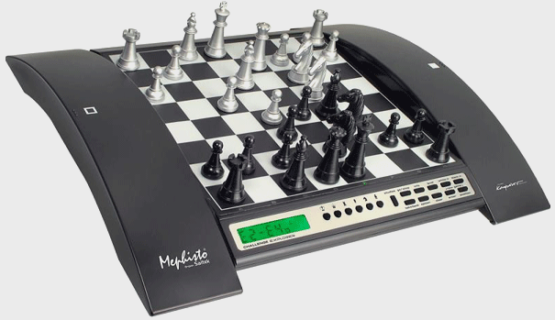

Машина никогда не сможет победить человека в шахматах - будь реалистом!

Сегодня мы знаем, что эти вещи не просто возможны, но мы принимаем их как должное. У нас есть мобильный телефон в кармане, и мы можем легко использовать его для общения с друзьями в других странах практически в любой точке мира. Было бы очень странно, если бы мы больше не могли этого делать.
У каждого из нас есть телевизор, и мы можем смотреть, скажем, турнир по гольфу, проходящий на другом конце света. Мы наблюдаем в режиме реального времени, видя результат каждого удара почти так же, как гольфист делает сам. Даже если предположить, что такая вещь возможна, возможно, вас сожгли на костре за колдовство, не так давно, но отсутствие телевизора показалось бы для нас очень странной ситуацией сегодня.
Если бы мы увидели 350-тонный металлический самолет Boeing 747, пролетевший мимо, мы бы не подумали, что это странно, не говоря уже о том, что это «невозможно». Это обычное, случайное путешествие со скоростью 500 миль в час, скорость, которая считалась бы фантазией, когда мой отец был молодым. Тот факт, что самолет настолько тяжелый, нас не волнует, так как мы знаем, что он будет летать, и делает это регулярно каждый день в году.
Мы считаем само собой разумеющимся, компьютер, который может сделать миллион вещей за одну секунду. Сегодня мы потеряли понимание того, насколько велик «миллион», и мы знаем, что большинство людей могут проиграть в шахматы, если будут играть против компьютера, даже дешевого шахматного компьютера.
Что нам нужно понять, так это то, что наши нынешние научные знания далеки от того, чтобы быть исчерпывающими, и предстоит еще очень многое изучить, и что вещи, которые современный человек сегодня считает «невозможными», вполне могут быть повседневными повседневными современные вещи всего за несколько лет. Это не потому, что мы глупы, а потому, что нашей современной науке еще предстоит пройти долгий путь.

Цель этого веб-сайта (http://www.free-energy-info.tuks.nl) - объяснить некоторые вещи, которые современная наука не преподает в настоящее время. В идеале нам нужно устройство, которое будет питать наши дома и автомобили без необходимости сжигать топливо любого рода. Прежде чем вы поймете, что это какая-то новая и дикая идея, пожалуйста, помните, что ветряные мельницы уже очень давно перекачивают воду, измельчают зерно, поднимают тяжелые грузы и вырабатывают электроэнергию. Водяные колеса выполняли аналогичную работу в течение очень долгого времени, и ни одно из этих устройств не сжигает топливо.
Энергия, которая питает ветряные мельницы и водяные колеса, приходит к нам через Солнце, которое нагревает воздух и воду, вызывая ветер и дождь, питая наши устройства. Энергия поступает из нашей местной среды, ничего не стоит нам и будет поступать независимо от того, будем мы ее использовать или нет.
Большинство фотографий ветрогенераторов и водяных колес, которые вы увидите, показывают устройства, для установки которых потребовалось бы много денег. Название этой электронной книги - «Практическое руководство по устройствам свободной энергии», а слово «практический» предназначено для обозначения того, что большинство из сказанного - это вещи, которые вы, лично у вас, имеете разумный шанс построить для себя, если вы решите сделать это. Тем не менее, хотя в главе 14 содержатся инструкции по созданию собственного ветрогенератора с нуля, перекачиванию воды в гору без использования топлива и использованию энергии волны при низких затратах, это зависит от погодных условий. Поэтому основной темой является следующее поколение коммерческих устройств, устройств, которым не требуется топливо для функционирования и питания наших домов и транспортных средств, устройств, которые работают независимо от погодных условий.

Возможно, я должен отметить в этой точке, что коммерческому внедрению этой новой волны высокотехнологичных устройств активно противостоят люди, которые потеряют очень большой поток дохода, когда это в конечном итоге произойдет, как это наверняка произойдет. Например, Shell BP, которая является типичной нефтяной компанией, получает около 3 000 000 долларов США в час, каждый час каждого дня в году, и существуют десятки нефтяных компаний. Правительство делает даже больше, чем это, из-за того, что 85% продажной цены на нефть в Великобритании составляют правительственный налог. Независимо от того, что они говорят (и они оба любят говорить «зеленый», чтобы завоевать популярность), ни один из них не будет ни на миг, подумать о разрешении внедрения безмасляных силовых устройств, и у них есть финансовые возможности противостоять этой новой технологии на всех возможных уровнях.
Например, несколько лет назад Cal-Tech в США потратила миллионы, доказывая, что использование на борту топливных риформеров для транспортных средств даст нам всем лучшую экономию топлива и более чистый воздух. Они провели долгосрочное тестирование на автобусах и автомобилях, чтобы предоставить доказательства. Они объединились с очень крупным поставщиком автозапчастей Арвином Меритором, чтобы внедрить эти новые устройства в серийные автомобили. Затем «One Equity Partners» выкупили подразделение Арвина Меритора, которое выполнило всю последнюю работу, чтобы внедрить топливные реформаторы во все новые автомобили. Они создали новую компанию, EMCON Technologies, и эта компания исключила реформатор топлива из своей линейки продуктов не потому, что он не работал, а потому, что он работал. Это не «теория заговора», а публичная публикация.
Несколько лет назад Стэнли Мейер, очень талантливый человек, живущий в Америке, нашел очень энергоэффективный способ разбить воду на смесь газообразного водорода и газообразного кислорода. Он пошел дальше и обнаружил, что двигатель транспортного средства может работать на довольно небольшом количестве этого газа "HHO", если он смешан с воздухом, каплями воды и частью выхлопного газа, выходящего из двигателя. Он получил финансирование, чтобы позволить ему начать производство комплектов для модернизации, которые позволили бы любому автомобилю ездить на воде в одиночку и вообще не использовать ископаемое топливо.

Вы можете себе представить, насколько это было бы популярно у нефтяных компаний и правительства. Сразу после получения финансирования Стэн ел еду в ресторане, когда он вскочил, сказал: «Я был отравлен!», Бросился на парковку и скончался на месте. Если Стэн ошибался и умер от «естественных причин», то это было удивительно удобное время для нефтяных компаний и правительства, и его комплекты для модернизации никогда не производились.
Несмотря на то, что Стэн оставил после себя множество патентов по этому вопросу, до недавнего времени никому не удавалось воспроизвести его электролизер с очень низким энергопотреблением, тогда Дейв Лоутон в Уэльсе достиг подвига, и многие люди с тех пор повторили его, следуя инструкциям Дейва. Еще труднее заставить двигатель работать на ископаемом топливе, как это делал Стэн, но недавно три человека в Великобритании добились этого, установив стандартный электрический генератор с бензиновым двигателем, работающий на воде в качестве единственного топлива. Интересно, что это не то, чего они хотят достичь, так как у них есть другие области, которые им больше нравятся. Следовательно, они не возражают против обмена практической информацией о том, что они сделали.
В кратком изложении они взяли стандартный генератор мощностью 5,5 киловатта и задержали синхронизацию искры, подавили «ненужную» искру и подали в двигатель смесь воздуха, капель воды и небольшого количества газа HHO (который они измерили при потоке). скорость всего три литра в минуту). Они протестировали генератор на четыре киловатта электрического оборудования, чтобы подтвердить, что он хорошо работал под нагрузкой, а затем перешли к более мощному двигателю. Это общий стиль генератора, который они использовали:

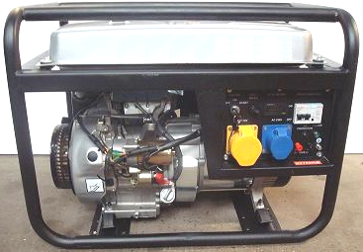

И схема их работы без бензина показана здесь в общих чертах, подробное описание приведено в главе 10, в том числе о том, как сделать свой собственный высокопроизводительный электролизер:
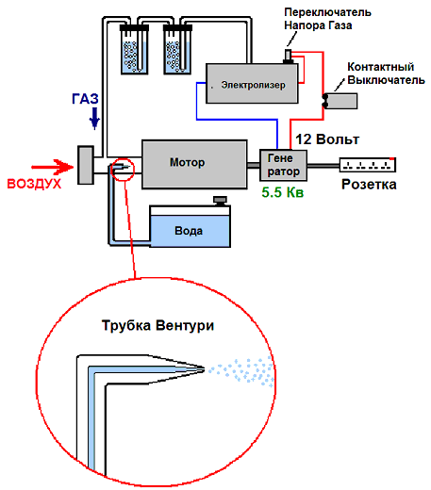

Традиционная наука говорит, что она может математически доказать, что это сделать совершенно невозможно. Тем не менее, расчеты в значительной степени ошибочны, поскольку они не основаны на том, что на самом деле происходит, и, что ещё хуже, исходные предположения просто ошибочны. Даже если мы не знали об этих расчетах, того факта, что это было сделано, вполне достаточно, чтобы показать, что текущая инженерная теория устарела и нуждается в обновлении.
Попутно можно заметить, что изолированная, почти самодостаточная коммуна в Австралии обеспечивает свои электрические нужды, используя обычные электрические генераторы на воде в качестве единственного (очевидного) топлива в течение многих лет.
Однако давайте теперь рассмотрим устройство, созданное Джоном Бедини, еще одним талантливым человеком в Америке. Он построил двигатель с батарейным питанием с маховиком на валу двигателя. Это, конечно, не похоже на поразительные вещи, но проблема в том, что этот мотор работал в его мастерской более трех лет, сохраняя полностью заряженный аккумулятор в течение этого времени - теперь это поразительно. Его устройство выглядит вот так:

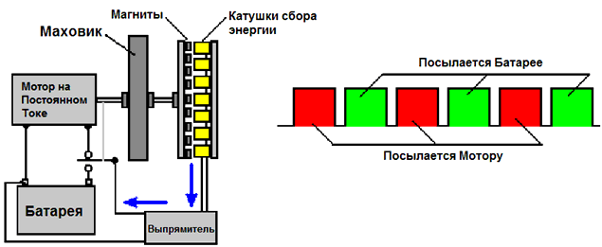

Что отличает эту схему от стандартной установки, так это то, что электродвигатель с питанием от батареи не подключен непосредственно к батарее, а вместо этого питается быстрой серией импульсов постоянного тока. Это имеет два эффекта. Во-первых, этот метод управления двигателем очень эффективен с электрической точки зрения, а во-вторых, когда маховик приводится в действие с помощью серии импульсов, он получает дополнительную энергию из локальной среды.
Еще одна необычная особенность заключается в том, что вал двигателя вращает диск с установленными на нем постоянными магнитами. Они проходят по согласованному набору катушек, прикрепленных к стационарной плате, образуя обычный электрический генератор, и полученная в результате электрическая мощность преобразуется в постоянный ток и подается обратно к приводной батарее, заряжая ее и поддерживая её напряжение.
Стандартная теория гласит, что подобная система должна быть менее чем на 100% эффективна, потому что двигатель постоянного тока эффективен менее чем на 100% (верно), а батарея эффективна только на 50% (правда). Таким образом, вывод заключается в том, что система не может работать (ложно). Обычная наука не понимает, что импульсный маховик потребляет дополнительную энергию из местной среды, показывая, что теория обычной науки неадекватна и устарела и нуждается в обновлении, в конце концов, это не «закрытая система».
Американец по имени Джим Уотсон создал гораздо большую версию системы Джона, версия которой была длиной в 6 метров. Версия Джима не только работает сама, но и вырабатывает 12 киловатт избыточной электроэнергии. Эти дополнительные 12 киловатт мощности должны быть значительным затруднением для традиционной науки, и поэтому они либо проигнорируют её, либо отрицают, что она когда-либо существовала, несмотря на то, что это было продемонстрировано на открытом семинаре.

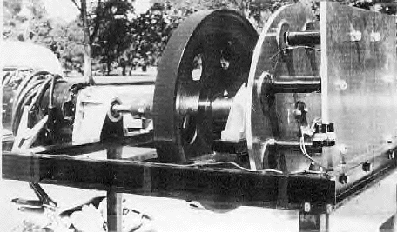

Работая совершенно независимо, австралиец по имени Час Кэмпбелл обнаружил тот же эффект. Он обнаружил, что если бы он использовал двигатель переменного тока, подключенный к сети, для привода маховика, который, в свою очередь, приводил в действие обычный генератор, то можно было бы получить большую выходную мощность генератора, чем количество, необходимое для привода двигателя.

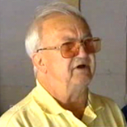

Час использовал свой мотор для привода ряда валов, на одном из которых установлен тяжелый маховик, например, так:

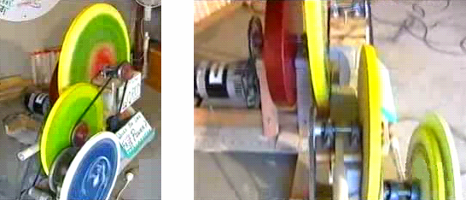

Последний вал управляет стандартным электрическим генератором, и Час обнаружил, что он может питать электрическое оборудование от этого генератора, электрическое сетевое оборудование, которое требует большего тока, чем его мотор с приводом от сети.
Затем Час продвинулся на одну ступень дальше, и когда система заработала на полной скорости, он переключил свой сетевой двигатель со стенной розетки на собственный генератор. Система продолжала работать, приводя себя в действие и приводя в действие другое оборудование.
Традиционная наука говорит, что это невозможно, что просто показывает, что традиционная наука устарела и нуждается в обновлении, чтобы охватить такие системы, как эта, где избыточная энергия поступает из локальной среды.

Вот схема того, как настроена система Чэса Кэмпбелла:

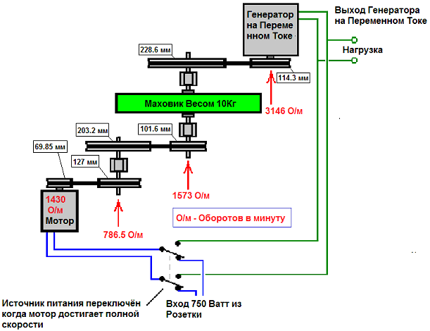
Джеймс Харди разместил в Интернете видео, демонстрирующее вариацию этого принципа В его случае маховик очень легкий и имеет простые лопасти, прикрепленные к ободу колеса:

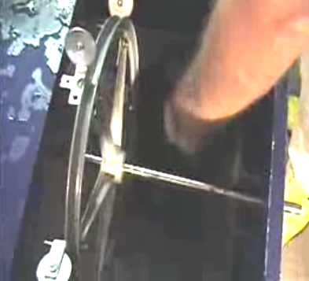

Затем он направляет мощную струю воды из мощного водяного насоса прямо на лопасти, вращая колесо с помощью быстрой серии импульсов. Вал, на котором установлено колесо, приводит в действие стандартный электрический генератор, который зажигает обычную лампочку:

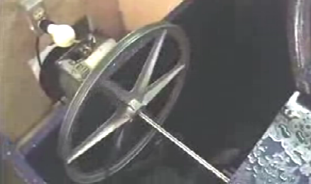

Далее следует действительно интересная часть, потому что он отключает электропитание водяного насоса и переключает его на генератор, который приводит в движение колесо. В результате насос сам включается и вырабатывает избыточное электричество, которое можно использовать для питания другого электрооборудования. Расположение таково:

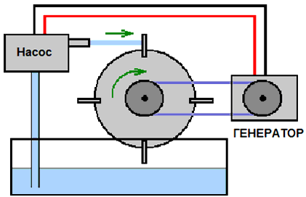

Еще раз, традиционная наука говорит, что это невозможно, что, в свою очередь, демонстрирует, что традиционная наука устарела и должна быть расширена, чтобы включить эти наблюдаемые факты.

Постоянные магниты обеспечивают непрерывную мощность. Это потому, что полюса магнита образуют диполь, разбалансируя нулевое энергетическое поле вблизи магнита и вызывая непрерывный поток энергии, который мы называем «линиями магнитной силы». Это должно быть очевидно, так как магнит может выдерживать собственный вес на вертикальной поверхности холодильника долгие годы. Традиционные науки говорят, что постоянные магниты не могут быть использованы в качестве источника энергии. Однако реальность такова, что традиционная наука просто не знает методов, необходимых для извлечения этой силы. Линии магнитного обтекания вокруг любого магнита симметричны, и для того, чтобы магнит создавал полезную направленную силу, необходимо расположить магниты таким образом, чтобы их объединенное магнитное поле больше не было симметричным. Делать это нелегко, но есть много альтернативных методов. Магниты притягиваются к железу, и этот принцип, наряду с несколькими другими методами, был успешно использован новозеландцем Робертом Адамсом, который создал двигатель, который, как правило, имеет эффективность не менее 800%. Это, конечно, невозможно согласно традиционной науке. Роберту сказали, что если он поделится информацией, его убьют. Он решил, что в возрасте семидесяти лет быть убитым - не главное, поэтому он опубликовал все подробности.
Современные двигатели, приводимые в действие электричеством, всегда менее чем на 100% эффективны, так как они намеренно намотаны симметрично, чтобы сделать их неэффективными. Двигатель Адамса выглядит как двигатель, приводимый в действие электрическими импульсами, но это не так. Мощность двигателя исходит от постоянных магнитов, установленных на роторе, а не от электрического импульса, приложенного к электромагнитам, прикрепленным к статору. Магниты притягиваются к металлическим сердечникам стационарных электромагнитов. Это обеспечивает движущую силу двигателя. Затем электромагниты получают питание, достаточное для преодоления обратного сопротивления магнитов, когда они только что прошли сердечники электромагнитов.

Система работает так:

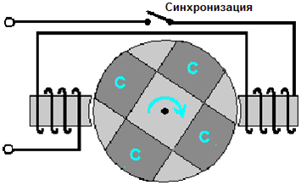

1. Магниты притягиваются к железным сердечникам электромагнитов, вращая приводной вал и приводя в действие двигатель.

2. Движущиеся магниты генерируют электрическую энергию в обмотках электромагнитов, и эта энергия используется для зарядки аккумуляторной батареи.
3. Когда постоянные магниты достигают электромагнитов, небольшое количество электроэнергии подается на обмотки электромагнитов, чтобы преодолеть любое обратное притяжение, препятствующее вращению приводного вала.
4. Когда эта энергия, подаваемая на электромагниты, отключается, импульс обратной ЭДС захватывается и используется для зарядки аккумуляторной батареи.
5. Хотя это не показано на диаграмме выше, обычно вокруг ротора установлены дополнительные измерительные катушки, и если они кратковременно подключены в нужный момент, они генерируют дополнительный ток, а когда они отключены, их результирующее обратное магнитное поле также усиливает ротор на своем пути, и это может повысить коэффициент производительности более 1000. Одна репликация, использующая эту технику, имеет электрическую входную мощность 27 Вт и выходную мощность 32 кВт.

При работе таким способом двигатель Адамса имеет выходную мощность, значительно превышающую потребляемую мощность, необходимую для его работы. Дизайн вводит в заблуждение традиционную науку, потому что традиционная наука отказывается принять концепцию потока энергии в двигатель из локальной среды. Это тем более странно, учитывая, что ветряные мельницы, водяные колеса, гидроэлектрические схемы, солнечные панели, волновые системы, системы приливной энергии и геотермальные энергетические системы приняты и считаются совершенно нормальными, несмотря на то, что все они работают на энергии, поступающей из местной среды. Трудно избежать вывода о том, что корыстные интересы усердно работают, чтобы не дать традиционной науке принять тот факт, что свободная энергия окружает нас и здесь что бы быть собранной. Возможно, это тот случай, когда они хотят, чтобы мы продолжали платить за топливо, чтобы сжигать, чтобы «производить» энергию для питания наших домов и транспортных средств.

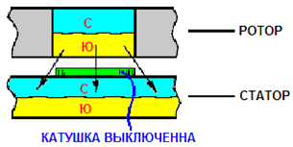

Еще один пример использования силы магнита в конструкции мощного двигателя - Чарльз Флинна. Он использует аналогичный метод электрического экранирования для предотвращения магнитного сопротивления, препятствующего вращению приводного вала. Вместо использования электромагнитов, Чарльз использует постоянные магниты как на роторе, так и на статоре, и плоскую катушку провода для создания полей блокировки:

Когда в катушке нет тока, протекающего через неё, она не создает магнитного поля, а южный полюс магнита ротора одинаково притягивается вперед и назад северным полюсом магнита статора. Если есть две катушки, как показано ниже, и одна из них запитана, а другая не запитана, обратная тяга отменяется, а прямая тяга заставляет ротор двигаться вперёд:

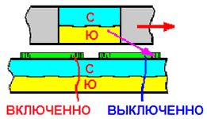

Традиционная наука быстро осматривает эту схему и заявляет, что КПД двигателя должен быть менее 100% из-за большого электрического импульса, необходимого для вращения вала. Это просто демонстрирует полное отсутствие понимания того, как работает двигатель. Не существует «большого электрического импульса», потому что двигатель не приводится в действие электрическими импульсами, но вместо этого он управляется притяжением множества пар магнитов, и только очень маленький электрический импульс применяется для отмены обратного сопротивления при движении магнитов. прошлое. Чтобы поместить это в контекст, мощный прототип двигателя, созданный Чарльзом, работал при 20000 об / мин, а питание для катушек обеспечивалось обычной 9-вольтовой батареей с «сухими элементами», совершенно неспособной к подаче сильных токов.

Двигатель легко сделать более мощным, используя магнит статора с обеих сторон магнита ротора, как показано здесь:

Двигатель легко сделать более мощным, используя магнит статора с обеих сторон магнита ротора, как показано здесь:
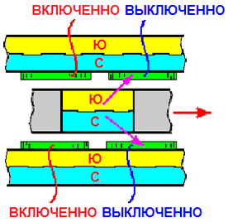

Не существует реального ограничения мощности этого двигателя, так как слой за слоем магнитов может быть установлен на одном приводном валу, как показано здесь:

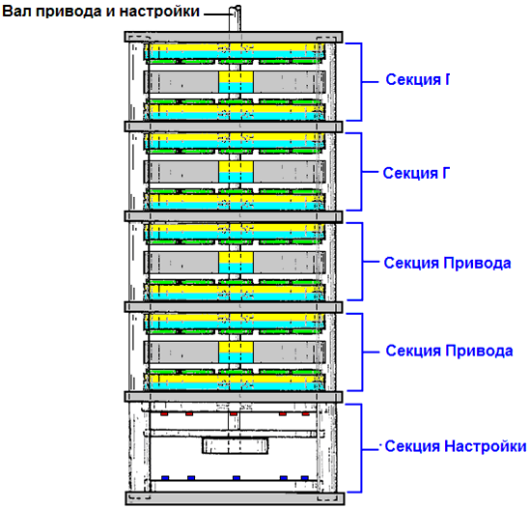

Электрические импульсы к катушкам экранирования могут синхронизироваться светом от светоизлучающих диодов, установленных в секции газораспределения, сквозь отверстия в диске газораспределения, прикрепленном к приводному валу двигателя. Свет, падающий на светозависимые резисторы на другой стороне диска, обеспечивает переключение для питания катушки.

Антенные системы. Мы окружены таким количеством энергии, что простая антенна и заземление могут получать очень большое количество электроэнергии из окружающей среды.

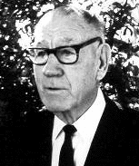

Томас Генри Морей часто проводил публичные демонстрации, во время которых он зажигал банки лампочек, чтобы показать, что полезное количество энергии можно извлечь из окружающей среды:

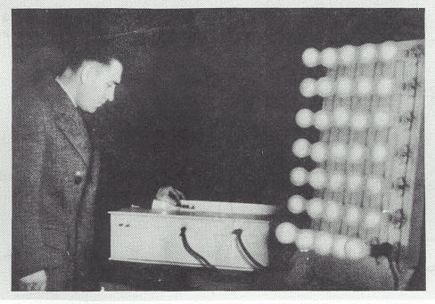

Устройство Морея могло производить выходную мощность до пятидесяти киловатт, и в нем не было движущихся частей, только простая антенна и земля. Несмотря на частые демонстрации, некоторые люди не поверили бы, что это не обман, поэтому Морей предложил им выбрать место, и он продемонстрировал бы силу, доступную в любом месте, которое они хотели.
Они проехали пятьдесят миль в сельскую местность и выбрали действительно изолированное место вдали от всех линий электропередач и очень немногих коммерческих радиостанций в этом районе. Они установили очень простую антенну, которая, по оценкам одного наблюдателя, составляла всего пятьдесят семь футов в длину и всего семь или восемь футов над землей в самой нижней точке:

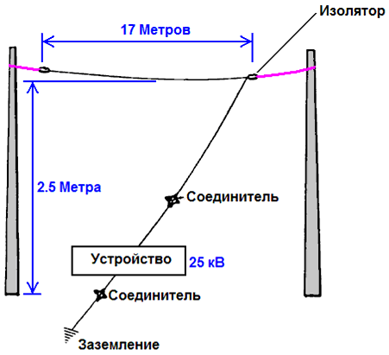

Земляное соединение представляло собой газовую трубу длиной восемь футов, которая была забита в землю. В соединении с землей нет никакого значения, поскольку это газовая труба, так как она использовалась только потому, что она должна была быть в то время. Банк света, питаемый устройством Морея, становился все ярче, когда газовая труба все дальше и дальше уходила в землю, обеспечивая лучшее и лучшее заземление. Затем Морей продемонстрировал, что когда антенна была отключена, свет погас. Когда антенна была снова подключена, огни снова зажглись. Затем он отключил заземляющий провод, и огни погасли и не включались, пока заземляющий провод не был снова подключен. Скептики были полностью убеждены демонстрацией (что является наиболее необычным для скептиков, поскольку скептики часто отказываются принимать все, что противоречит их нынешним убеждениям).
Морей является одним из нескольких превосходных и очень успешных устройств, которые я не могу сказать вам точно, как копировать (потому что детали никогда не были раскрыты, и Морей был запуган в тишине), но важным моментом здесь является то, что 57-футовая антенна подняла всего 8 - ноги с земли могут обеспечить киловаттами электроэнергии в любом месте, если вы знаете, как это сделать.
Демонстрации Морея были очень непопулярны среди некоторых людей, и в него стреляли в его машине. Он поместил пуленепробиваемое стекло в свою машину, и они вошли в его лабораторию и там застрелили его. Им удалось запугать его, чтобы он прекратил свои демонстрации или опубликовал точные детали того, как воспроизвести антенную систему для получения энергии.

Лоуренс Рейберн разработал воздушную систему с одной частью, поднятой на 9.1метра над землей. Он приводит в действие свою ферму и измерил более 10 киловатт из нее.

Герман Плазон имеет патент, который больше напоминает учебное пособие по извлечению полезной энергии из антенны. Он описывает одну установку,которая производит 100 киловатт избыточной мощности, он называет её «маленькой» системой, поскольку каждая из его антенн может захватывать до киловатта, и он использовал много антенн.

Фрэнк Прентис имеетпатент на «антенную» систему, в которою он вводит проволочную петлю вдоль длинного провода, установленного всего в 200 мм над землей. Его входная мощность составляет 500 Вт, а мощность, потребляемая системой, составляет 3000 Вт, что дает избыток в 2,5 кВт (КС = 6):

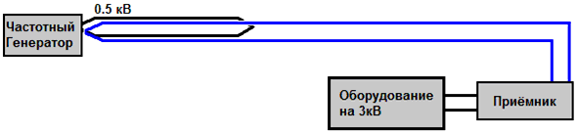

Никола Тесла, вероятно, самый известный человек в области свободной энергии, имеет патент на систему антенн, которая использует блестящую металлическую пластину с изолированными лицами в качестве основного компонента своей антенны. Как обычно в этой области, высококачественный конденсатор используется для первоначального накопления энергии, а затем эта мощность подается через понижающий трансформатор, который понижает напряжение и увеличивает доступный ток, как показано здесь:

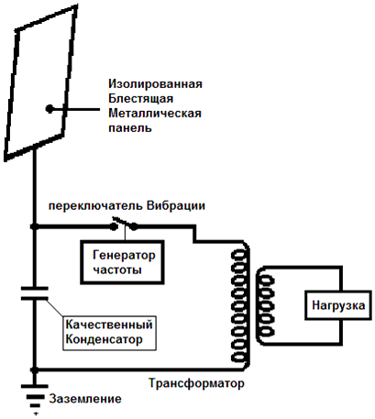

Вместо использования антенны можно использовать катушку Тесла, которая создает очень большие токи, если первичная обмотка расположена в середине вторичной обмотки, а не на одном конце, что является обычной конфигурацией. С помощью одного метода Тесла направляет выход на одну металлическую пластину и обеспечивает нагрузку между пластиной и землей.

Дон Смит демонстрирует это в видео на YouTube. Он использует конденсатор, сделанный из двух металлических пластин с листом пластика между ними, вместо изолированной одиночной пластины Теслы. Нагрузка подается между конденсатором и землей. На видео показано, как Дон использует ручную катушку Тесла мощностью 28 Вт и вырабатывает на линии электропередачи несколько киловатт электроэнергии.

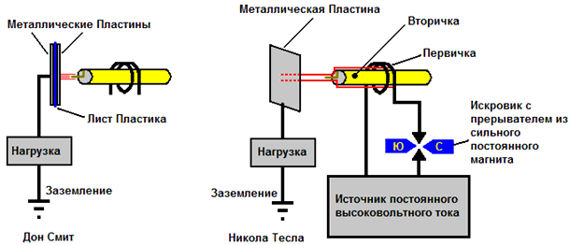

Дон отмечает, что выходная мощность пропорциональна квадрату напряжения и квадрату частоты: так что если вы удвоите частоту и удвоите напряжение, выходная мощность будет в 16 раз больше.

Тариэль Капанадзе демонстрирует это на веб-видео своего интервью турецкому телевидению. Это показывает, что он подключился к земле, похоронив радиатор старого автомобиля, а затем зажег ряд лампочек от безтопливного устройства. Хотя комментарий не на английском языке, видео очень информативное. Вы заметите, что это значительная выходная мощность, поступающая от устройства, построенного в очень простом стиле, в котором оголенные провода скручиваются вместе, образуя электрическое соединение.
Когда стартовая батарея удалена, оборудование удерживается в воздухе, чтобы показать, что оно автономно и автономно. Это еще одно подтверждение того, что свободная энергия окружает нас и готова принять любой, кто знает, как это сделать. Тариэль виден здесь, освещая ряд из пяти лампочек, висящих на ручке метлы, расположенной на спинках двух стульев - это не совсем высокотехнологичная и дорогостоящая конструкция!

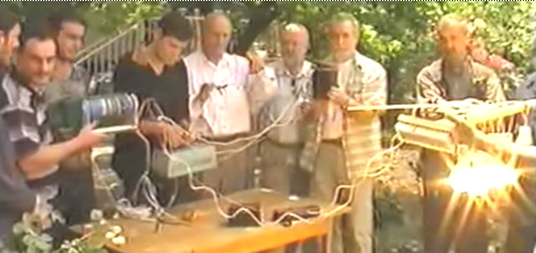
Это изображение его схемы корпуса, разрядника и выходного трансформатора:
Тем не менее, я не могу предоставить вам точную информацию, так как Тариэль никогда не раскрывал, как он это делает, и есть все признаки того, что он этого не сделает. Он говорит, что если он расскажет, как это работает, то «ты будешь смеяться, потому что это так просто».

Колман / Седдон-Гиллеспи 70-летний аккумулятор. Совсем другой подход к получению энергии без топлива был взят Колманом и Седдоном-Гиллеспи, которые разработали крошечную трубочку из безвредных химических веществ - меди, цинка и кадмия:

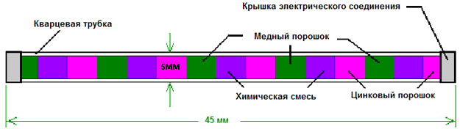

Они обнаружили, что если его трубка подверглась воздействию высокочастотного электромагнитного излучения в течение нескольких секунд, то она стала радиоактивной примерно на час. В течение этого времени из этой крошечной трубки можно непрерывно получать киловатт электроэнергии. Ближе к концу часа очередной всплеск электромагнитных волн сохраняет радиоактивность трубки и поддерживает выходной ток. Свинцовая защита используется, чтобы сделать это безопасное устройство для использования. У них есть патент на это устройство. Ожидаемый срок службы одной из этих трубок оценивается в семьдесят лет.

Электролиз. Майкл Фарадей проделал отличную работу по исследованию того, сколько энергии требуется, чтобы превратить воду из жидкого состояния в смесь газообразного водорода и газообразного кислорода. Традиционная наука ухватилась за эту информацию и отказывается верить, что это не последнее возможное слово об электролизе.

Это сродни утверждению, что самый быстрый способ с помощью которого человек может перемещатся по земле, - это бег и отказ от принятия факта, что познее может появится более быстрый метод передвижения как например изобретение велосипеда, который позволил бы намного более быструю человеческую скорость по земле.

Это поддерживается, несмотря на тот факт, что Шигета Насебе получил патент на другой тип электролиза с использованием магнитов и спиральных электродов, таких как:

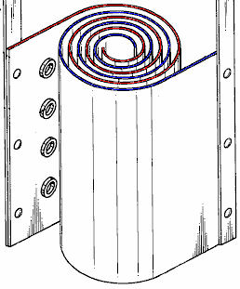

В своем патенте Шигета указывает на свое разочарование тем, что его лабораторные испытания показали эффективность только в десять раз большую, чем эффективность Фарадея, в то время как его расчеты показали, что он может получить результат, в двадцать раз превышающий результат Фарадея. Другой метод, наряду с использованием мощных магнитов в верхней и нижней частях его пар электродов, обошел границы, которые установил Фарадей, изменив условия труда.

Стэнли Мейер из США открыл метод расщепления воды в газообразной форме, используя очень мало энергии. Работа Стэна была воспроизведена Дэйвом Лоутоном и многими другими людьми. Например, доктор Скотт Крамтон произвел газовую смесь "HHO", полученную электролизом воды, со скоростью 6 литров в минуту при подводимой мощности всего 36 Вт (12 В при 3 А). Это значительно лучше, чем предполагал Фарадей, и позволяет производить электроэнергию за счет повторной компоновки того газа HHO, который снова дает воду, поскольку вырабатываемая мощность значительно превышает количество энергии, необходимое для разделения воды. Попутно следует отметить, что большая часть энергии, вырабатываемой при рекомбинации HHO в воду, происходит не из водорода (хотя в форме HHO она обычно в четыре раза более энергична, чем газообразный водород), а из заряженных сгустков воды которые генерируются в процессе электролиза.

Джон Бедини из США запатентовал систему для быстрой зарядки батарей с импульсной формой волны. Использование банков батарей имеет тенденцию быть очень дорогим и очень трудоемким.
Система генерации искр Джона Бедини может заряжать несколько батарей одновременно. Загвоздка в том, что если вы используете аккумуляторы для питания оборудования во время зарядки, они почти не заряжаются. Система проста в изготовлении и использовании. Лучшая производительность, с которой я столкнулся, - это выходная мощность в тринадцать раз больше, чем потребляемая мощность.

Вот несколько вариаций пульсера Джона. Наиболее распространенным является велосипедное
колесо с ферритовыми постоянными магнитами, прикрепленными к ободу:

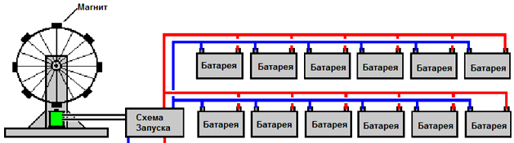

Когда колесо вращается, приближающийся магнит генерирует напряжение в одной обмотке электромагнита. Это запускает цепь, которая питает вторую обмотку электромагнита. Этот импульс отталкивает магнит, вращая колесо. Когда подача питания на катушку отключается, результирующий всплеск напряжения «обратной ЭДС» подается на заряжаемые батареи. Если искра достаточно быстрая, это может вызвать приток дополнительной энергии из местной среды. Интересно, что скорость, с которой вращается колесо, прямо пропорциональна величине заряда в заряжаемых батареях. Вот изображение высококачественной конструкции импульсного зарядного устройства Бедини Рона Пью:

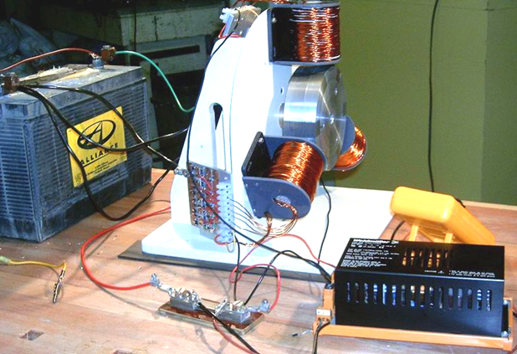

Заключение:
Термин «свободная энергия» обычно означает метод получения энергии из местной окружающей среды без необходимости сжигать топливо. Есть много разных успешных методов для этого, и эти методы охватывают многие страны и многие годы.
Количество энергии, которое может быть собрано, может быть очень высоким, и несколько киловатт, необходимых для питания домашнего хозяйства, определенно доступны большинству упомянутых устройств.

В этом кратком введении не было дано много подробностей об упомянутых устройствах, и только небольшой выбор устройств был рассмотрен. Более подробная информация доступна в различных главах этой книги
Суть в том, что энергия может быть определенно извлечена из местной окружающей среды в количествах, достаточных для удовлетворения всех наших потребностей. По какой-то причине обычная наука, похоже, полна решимости не принимать этот базовый факт и отрицает его при каждой возможности. Вероятно, коренные финансовые интересы являются основной причиной этого отказа принять факты. Истинный научный метод заключается в обновлении научной теории в свете наблюдаемого факта и новых открытий, но в настоящее время истинный научный метод не используется. В заключение этого введения давайте рассмотрим некоторые из многих способов, которые могут быть использованы для сбора энергии из энергетического поля нулевой точки в готовности к использованию в наших повседневных задачах. Вот некоторые из этих методов:

Метод | Примеры
1.Используя Антенну | Алекскорская антенна 100 Вт  Герман Плаузон патентует 1 киловатт от каждой антенны  TREC антенна Лоуренса Рейберна 10 киловатт  Томас Генри Морей демонстрации до 50 киловатт
2. Гравитация | Уильям Скиннер - привел в действие свою мастерскую в 1939 году  Джеймс Квок от 250 до 1000 киловатт  Толкаемые веса Михаила Дмитриева, 100 Вт
3. Роторная Система | Электрический мотоцикл Тэруо Кавай  Колесо Лоуренса Цынга 10 Вт  Генератор Донни Уоттс, неограниченный
4. Схема без движущехся частей | Карлос Бенитес 2 киловатта  Магнитная рамка Лоуренса Цынга 5 Вт  Магнитная рамка Валерия Иванова 10 Вт  Подогреватель Розмари Эйнсли 100 Вт
5. Эффективный магнитный преобразователь | Трансформатор Тейна Хейнса 30 Вт  Мотор Тевари Парамахамса 3 киловатта  Клементе Фигерас 2 киловаттный трансформатор
6. Эффективный электролиз для генераторов отопления и питания | Вододелитель Дэйва Лоутона  Водораспределитель доктора Скотта Крамтона  Тороидальный электролизер Боба Бойса  Электролизер Селвин Харрис  Неизмененный генератор Дэвида Кирея
7. Эффективная зарядка батарей | Неподвижная схема «ФЛОТ» Лоуренса Цынга  Много систем Алексатора  Магнитный ротор Джона Бедини / Рон Пью
8. Моторы на постоянных магнитах | Двигатель Муаммера Йилдиза, 300 Вт  Мотор Дитмара Холя, 20 Вт  Генераторы Шен Хи Ванга , от 1 до 100 киловатт  Генератор «Мини Ромаг», 35 Вт
9. Постоянные магниты вместе с электричеством | Генератор Роберта Адамса, много киловатт  Мотор Чарльза Флинна, неограниченный  Двигатель Стивена Кунделя, 100 Вт  Двигатель Дональда Келли, 100 Вт
10. Пассивные устройства | Тороид доктора Олега Гричевича 1500 киловатт  «Клетка Джо» Билла Уильямса / Джо Нобеля, неограниченная
11.Устройства на основе Инерции | Импульсный маховик Джона Бедини, 100 Вт  Водоструйный генератор Джеймса Харди, 100 Вт  Маховик с приводом от Часа Кэмпбелла, 1 киловатт
12. Энергия из устройства с использованием заземления | Схема Барбозы и Лила, 169 кВт, КПД = 102,4  Схема Фрэнка Прентиса 3 киловатта, КПД = 6  Земляная батарея Майкла Эмма, 3 киловатта
13. Радиоактивные системы | 70-летняя батарея Colman / Seddon-Gillespie, 1 киловатт  Генератор Теслы (альтернатива искровому разряднику), неограниченный
14, Обмен Изотопами | Мейер и Мейс с использованием изотопов железа, 1 киловатт
15. Расщепление положительного полюса | 5-киловаттный генератор Клементе Фугиера (исключает обратную ЭДС)
16. Магнитная муфта | Мульти-Генераторная система Раула Хатема, неограниченная
17. Моторы на Инертном Газе | Джозеф Папп (Вольво 90 л.с. двигатель 300 л.с. 40 мин. демонстрация)  Роберт Бритт, неограниченный
18. Оптическое усиление | Оптический усилитель Павла Имриса, умножитель в 9 раз, 300 Вт
19. Устройства с использованием Трения | Тестатика Пола Бауманна ( машина Вимшерста), 3 киловатта
20.Пьезо электричество | полупроводниковая батарея Михаила Огнянова, 10 Вт

Не включены в этот список:
Холодный синтез Андреа Росси, модули 1 киловатт,
Неподвижная магнитная система Флойда Свита (КПД = 1,612 миллиона при 500 Вт),
Тороид Стивена Марка, сотни ватт,
Генераторы Тариэля Капанадзе от 1 до 100 кВт,
Проекты Дон Смита с высоким киловаттом,
Трансформатор Альфреда Хаббарда мощностью 35 л.с.,
300-сильный двигатель Ричарда Клема,
Неподвижный генератор Дана Кука,
Мотор Джозефа Ньюмана
и много других.

Поскольку многие люди не знают о стоимости эксплуатации существующего сетевого оборудования, здесь приведены некоторые данные о потреблении тока от сети и от инвертора который эффективен на 90%, работающего от батареии или аккомулятора.При включении инвертора происходит постоянное потребление тока, независимо от того, работает ли инвертор на оборудовании или нет.

Нагрузка | Розетка 220 Вольт | Розетка 110 Вольт | Инвертер 12 Вольт
100 Ватт | 0.46 Ампер | 0.909 Ампер | 9.26 Ампер
500 Ватт | 2.27 Ампер | 4.55 Ампер | 46.3 Ампер
1 Киловатт | 4.55 Ампер | 9.09 Ампер | 92.6 Ампер
2 Киловатта | 9.09 Ампер | 13.64 Ампер | 185 Ампер
3 Киловатта | 13.64 Ампер | 18.18 Ампер | 278 Ампер
4 Киловатт | 18.18 Ампер | 22.73 Ампер | 370 Ампер
5 Киловатт | 22.73 Ампер | 45.73 Ампер | 463 Ампер
10 Киловатт | 45.45 Ампер | 90.91 Ампер | 926 Ампер

Люди, которые ищут генераторы свободной энергии, обычно не имеют ни малейшего представления о том, что происходит. В Великобритании бытовые электроприборы имеют предохранитель на 13 А, ограничивая их до 3 киловатт мощности до того, как предохранитель перегорит. Проводка дома выполняется в кольце, которое позволяет питать каждую розетку электропитания двумя линиями проводки, так что ток подается в двух направлениях, удваивая ток, доступный в каждой розетке. Десять киловатт от инвертора аккумуляторной батареи должны были бы нести огромные 926 ампер, что намного больше, чем ток стартера в автомобиле, и что 926 ампер более чем в 70 раз превышают номинал плавких предохранителей в Великобритании.
Чтобы определить, сколько электроэнергии вы используете в день, перечислите все, что вы используете, и сколько времени у вас есть каждый элемент в течение дня. Например, для 100-ваттной лампы, которая включена в течение 8 часов, используется 0,1 киловатта, умноженная на 8 часов, что в сумме составляет 0,8 киловатта-часа (что является «Единицей», используемой энергетическими компаниями для зарядки своих клиентов). Таким образом, если вы будете платить 15 Английских Копеек за единицу, то если лампа будет включена в течение восьми часов, это обойдется вам в 0,8 х 15 = 12 Английских Копеек в течение одного дня.
Номинальная мощность каждого элемента оборудования обычно указывается на табличке или наклейке на задней панели устройства. Чтобы дать вам общее представление о типичных номинальных мощностях, вот список:
Лампочка: 100 Вт, чайник: 1,7-2,5 кВт, плита: 7 кВт, плита с подогревом: 1,2 кВт, посудомоечная машина: 2 кВт, стиральная машина: максимум 2,25 кВт, но в течение большей части цикла она намного меньше, сушилка для белья : От 2 до 2,5 кВт, телевизор: от 50 до 100 Вт, радио: 10 Вт, DVD-плеер: 50 Вт, компьютер: 150 Вт, музыкальная система: 100 Вт, холодильник / морозильник: максимум 500 Вт, но очень мало в течение дня в большинстве случаев кондиционер отключен: от 1 до 4 кВт, в зависимости от конкретной системы кондиционирования, вентилятор: 50 Вт.
Очень эффективный способ определить фактическую потребляемую мощность любого предмета домашнего обихода состоит в использовании дешевого сетевого ваттметра, такого как показанный здесь. К нему можно подключить оборудование, а ваттметр подключить к электросети. Затем он сообщит вам фактическую потребляемую мощность и совокупную «потребляемую мощность» для любого элемента оборудования. Использование его в холодильнике или холодильнике с морозильной камерой очень информативно, так как совокупные показания показывают фактическое потребление тока за день, а ночью при более низких температурах и почти нулевом открывании двери потребление тока намного ниже чем пиковое потребление тока. Бытовой ваттметр стоит недорого, так как изготавливается в больших объемах. Показанный ниже довольно типичная единица.

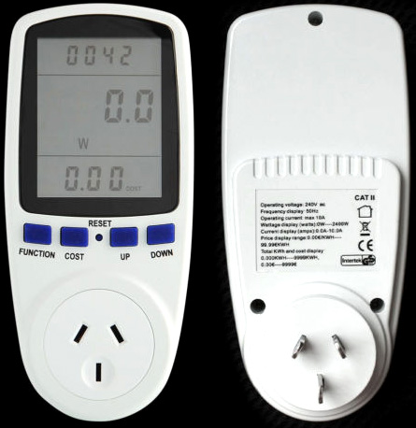

Если вам удастся купить генератор свободной энергии, он, вероятно, будет дорогим. Однако, если вы посмотрите, какие предметы бытовой техники стоят вам больше всего, вполне возможно, что довольно маленький генератор может существенно повлиять на ваши затраты на электроэнергию.

Уже в продаже:
Несмотря на то, что люди, которые отрицали, что свободная энергия возможна, и подавляли изобретателей и изобретений уже более ста лет, они действительно не понимают некоторых вещей, возможно, думая, что широкая публика просто не достаточно умна, чтобы видеть факты , Например, портативные кондиционеры продаются, а некоторые обеспечивают отопление, а также охлаждение. В литературе по продажам продавцы совершенно ясно заявляют, что тепловая мощность значительно выше, чем электрическая, обычно в 2,6-3,0 раза больше. Они очень четко указывают, что если вы нагреваете с помощью электричества, то вы можете уменьшить свои счета за отопление до одной трети, используя их оборудование. Вот три типичных примера этого:

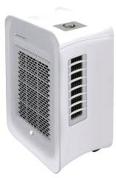
Это ElectriQ «Воздушный Кубик» AC9000E с емкостью 7000 БТЕ и в 2015 году продается по цене £220 (18886 Рублей) от www.appliancesdirect.co.uk. Предназначенный для помещений площадью до 18 квадратных метров, он использует максимальную потребляемую мощность 900 Вт для охлаждения и максимальную потребляемую мощность 750 Вт для отопления 2 кВт. Это три четверти киловаттного ввода для 2-киловаттного выхода, поэтому коэффициент производительности, который делится на пользовательский ввод, составляет 2,67, иначе счета за отопление упадут до 37,5% от того, что было. Это очень интересно, так как нам постоянно говорят, что КС больше 1 невозможна и «нет такой вещи, как бесплатная еда». К счастью, компания ElectriQ не согласна.

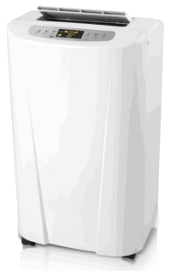
Это кондиционер Climachill Ltd. PAC12H (KYD32) мощностью 12000 БТЕ, который в 2015 году продавался по 312 фунтов стерлингов ( 26784 Рублей ) а при обогреве он имеет КПД около 3,0 с производительностью 3,5 киловатта при мощности чуть более 1 киловатта. ООО «Климачилл» также не понимает, что «бесплатной еды не существует» и что невозможно получить большую производительность, чем вход.

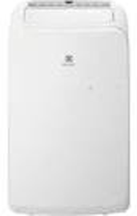
Это Electrolux EXP09HN1WI, продаваемый в розницу в 2015 году по 336 фунтов стерлингов и обеспечивающий охлаждение и 2,32 киловаттный нагрев с COP = 2,82, что означает, что для выходной мощности 2,32 киловатт необходимая мощность составляет 823 Вт. Поставляется многими разными розничными продавцами.
Есть много других портативных кондиционеров, включая гораздо большие версии. Общим для всех является выход, который намного больше, чем вход. Средний холодильник также имеет производительность, почти в три раза превышающую мощность, необходимую для его работы.
Вы можете не согласиться, но для меня ясно, что если я смогу получить 3 киловатта тепла для 1 киловатта входной мощности, то я получу 2 киловатта свободной энергии.

Надеюсь, что из длинного списка методов, представленных в этом введении, вы увидите, что в концепции использования генераторов свободной или автономной энергии нет ничего странного или необычного. Поэтому я предлагаю вам ознакомиться с фактами, прочитать информацию в этой электронной книге и дополнительную информацию на веб-сайте http://www.free-energy-info.tuks.nl/ и составить собственное мнение по этому вопросу. Обратите внимание, что это не фиксированный объём информации, и эта электронная книга обычно регулярно обновляется. Следовательно, я предлагаю вам загружать новую копию, скажем, раз в месяц, чтобы быть в курсе происходящего. Удачи в ваших исследованиях.
Люди, которые не знакомы со свободной энергией, иногда задаются вопросом, почему генераторы свободной энергии не продаются в местных магазинах и почему «ученые» утверждают, что это невозможно. Есть множество причин. Одна из причин заключается в том, что их учили рассматривать все физические вещи как часть «закрытой системы», где все внешние воздействия были исключены. Это хорошая идея для проведения анализа, но нельзя думать, что он имеет какое-то отношение к реальным системам в реальном мире, потому что не существует такой вещи, как закрытая система. Если вы думаете, что можете создать закрытую систему, я был бы рад, если бы вы сказали мне, как. Ваша система должна исключить гравитацию, космические частицы, тепло, свет, все электромагнитные воздействия, магнитные эффекты, продольные волны, энергетическое поле нулевой точки и все остальное, что вы можете придумать. Насколько мне известно, никому никогда не удавалось построить замкнутую систему, и некоторые эксперименты проводятся в глубоких шахтах в попытке снизить некоторые эффекты, которые мы просто не можем блокировать. Таким образом, хотя «закрытая система» - хорошая идея, вы никогда не встретите ее.
Другая причина в том, что ученые не только не осведомлены о современных технологиях, но и даже не знают, что не знают соответствующих фактов. Кажется странной особенностью людей, которые получили высшее образование, что они думают, что они умнее, чем другие люди, хотя на самом деле, все, что показывает степень, это то, что они сидели в течение долгих периодов, слушая то, что имеют профессора сказать, и так как эти профессора часто ошибаются, а выпускников вводят в заблуждение (и это не случай «кислого винограда», так как у меня больше букв после моего имени, чем на мое имя, и я уверяю вас, что выпускники университетов могут не хватает большого количества фактической информации). Например, «научные эксперты» выполнили расчеты и утверждают, что законы физики показывают, что электрический генератор не может работать на газовой смеси, которая вырабатывается из воды, когда через нее проходит электричество. Это типичный вывод, который совершенно неверен, если учесть, что люди в изолированных районах ежедневно получают электричество от генераторов, единственным топливом которых является вода. Давайте рассмотрим их подход.

1.Говорят, что вода состоит из двух молекул водорода и одной молекулы кислорода. Это почти правильно, и рыба должна быть очень благодарна, что они не совсем правы. Затем они говорят, что количество тока, необходимое для расщепления воды в газовую смесь, показано экспериментами Фарадея. То, о чем они не знают, так это то, что Боб Бойс, Стэн Мейер и Шигета Хасебе каждый из них дали в десять раз больше результатов Фарадея, и каждый использовал совершенно разные методы. Коэффициент 10 в расчете имеет большое значение.

2. Затем они рассчитывают энергию, производимую при сжигании водорода. Это является основной ошибкой, поскольку газ, полученный электролизом воды, не является водородом, а представляет собой смесь сильно заряженных одиночных атомов водорода и высоко заряженных одиночных атомов кислорода. Эта смесь обычно называется «HHO» и имеет энергию рекомбинации, которая обычно в четыре или пять раз больше, чем газообразный водород. HHO настолько активен и энергичен, что сжимая его до давления более 15 фунтов на квадратный дюйм (15 фунтов на квадратный дюйм), он самопроизвольно воспламеняется. Это означает, что «научные» расчеты уже низкие как минимум в 40 раз

3. Они не знают, что при добавлении мелких капель холодной воды или «тумана» в поступающий воздух вода превращается в мгновенный пар при воспламенении HHO, создавая высокое давление внутри цилиндра генератора и заставляя генератор действовать как паровой двигатель внутреннего сгорания.

В результате этих подробностей «научные» расчеты, которые показывают, что генератор не может работать от собственного источника энергии, совершенно неверны, как и многие «научные» заявления, сделанные невежественными «учеными».
Однако двигаться дальше, вероятно, самая важная причина мусора, который издают ученые и университетские исследователи, - это проблема человека. Университеты должны поддерживать свое положение и престиж, постоянно публикуя научные статьи. Эти исследовательские работы создаются в результате исследовательской работы, выполненной выпускниками под руководством профессора. Эта работа стоит денег, которые предоставляются богатыми как «гранты». Богатые люди обычно богаты, потому что у них прибыльный бизнес, и они могут оказать давление на профессора, чтобы не допустить каких-либо исследований, которые могли бы конкурировать с их существующей коммерческой прибылью. Таким образом, результаты из основных университетов контролируются, и если какой-либо честный исследователь не согласен с тем, что говорится, то этот исследователь занесен в черный список и даже высмеивается его бывшими коллегами, и он считает невозможным дальнейшее развитие событий. исследовательская позиция в любом месте. Научная информация подавляется уже более ста лет.
Таким образом, результатом этих вещей является то, что прямая реальность устройств с бесплатной энергией отрицается (язык в целом) учеными, которые не хотят быть в черном списке и которые полностью осознают, что то, что они заявляют, на самом деле является ложью. Интернет усложняет им задачу, но они все еще прекрасно справляются с тем, чтобы обманывать большинство людей большую часть времени, полагаясь на общее отсутствие знаний у общественности.

Patrick Kelly
http://www.free-energy-info.com
http://www.free-energy-info.co.uk
http://www.free-energy-devices.com
http://www.free-energy-info.tuks.nl

Перевод Robur

